

EVALUACIÓN MÉDICA
PRE-COMPETENCIA

PONCE ECHEVARRIA
APELLIDOS
NOMBRES

ZUÑIGA

PAIS DEL CLUB
CLUB LOCAL / SELECCION
POSICIÓN JUGADOR/A

FECHA DE NACIMIENTO
CARLOS




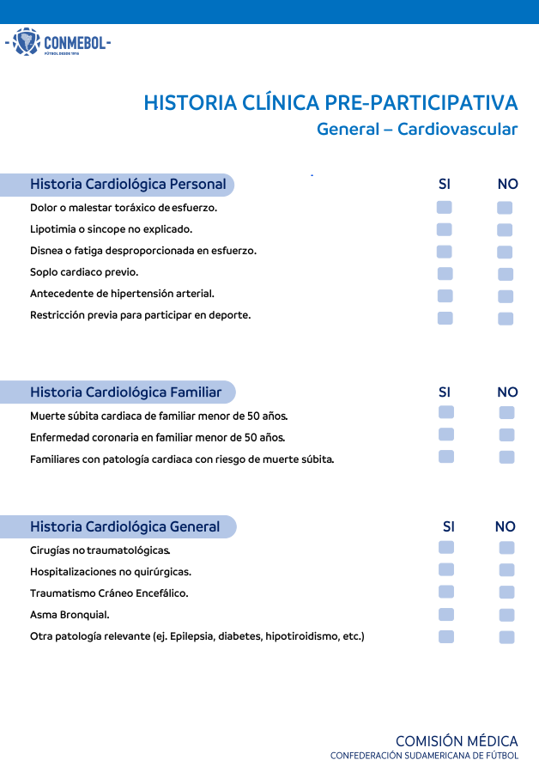
X
X
X
X
X

X
X
X

X
X
X
X
X
X

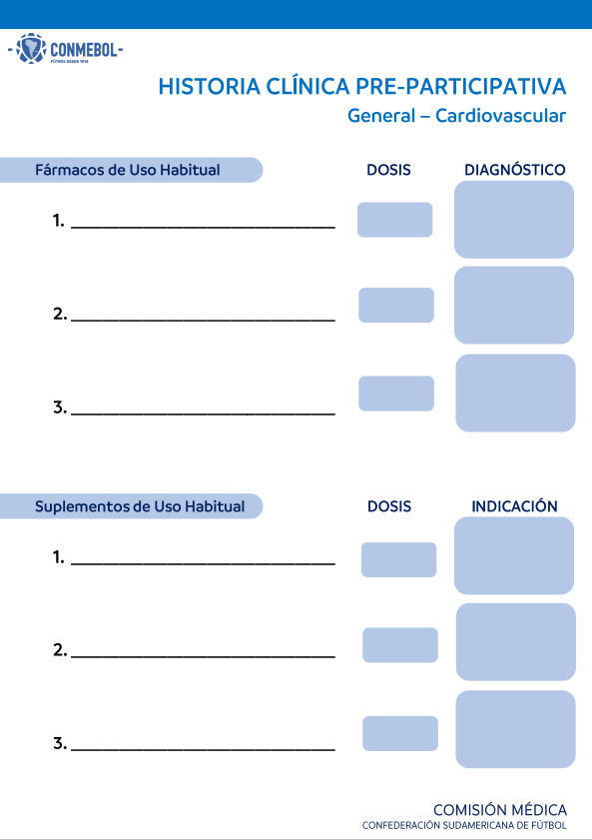

NINGUNO

NINGUNO

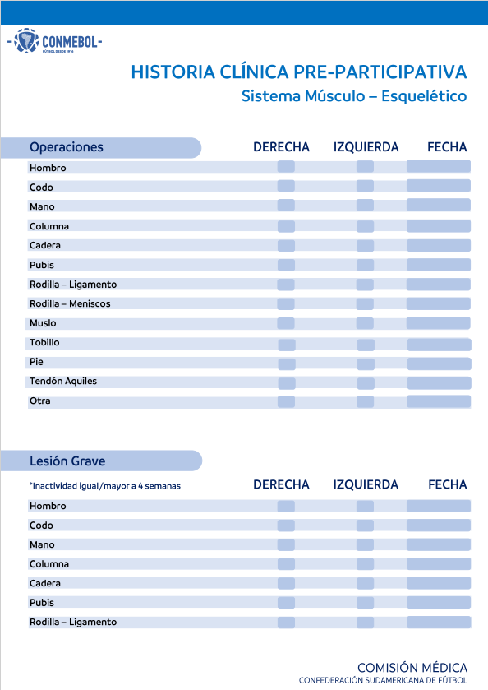

NIEGA

NIEGA

NIEGA

NIEGA

NIEGA

NIEGA

NIEGA

NIEGA

NIEGA

NIEGA

NIEGA

NIEGA

NIEGA

NIEGA

NIEGA

NIEGA

NIEGA

NIEGA

NIEGA

NIEGA

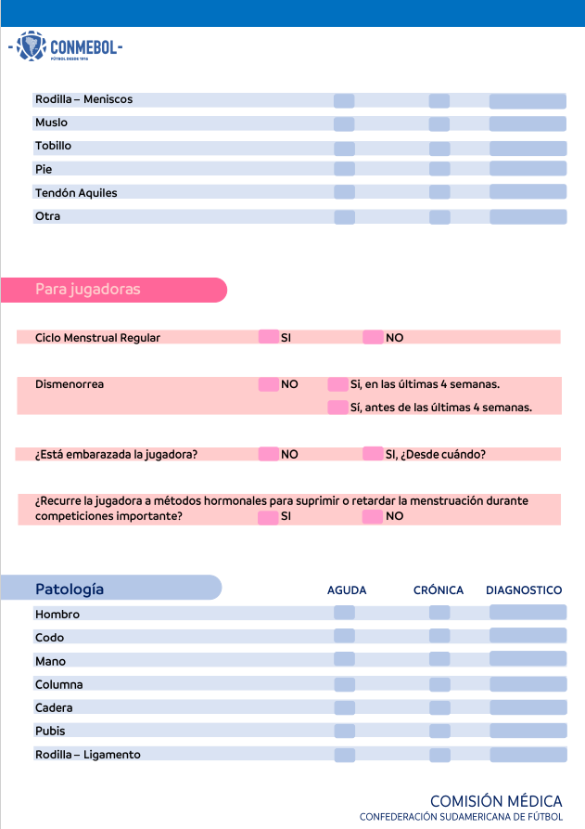
NORMAL

NORMAL

NORMAL

NORMAL

NORMAL

NORMAL

NORMAL

NIEGA

NIEGA

NIEGA

NIEGA

NIEGA

NIEGA

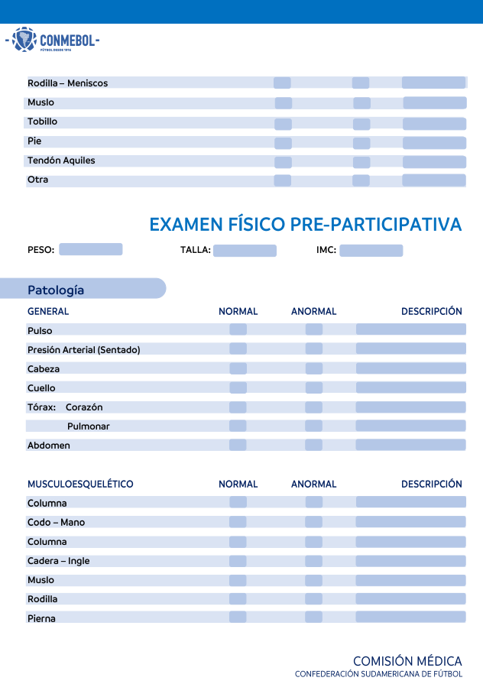
|

X
X
X
X
X
X
X

X
X
X
X
X
X
X

1.70 Cm
71 Kg
NORMAL

NORMAL

NORMAL

NORMAL

NORMAL

NORMAL

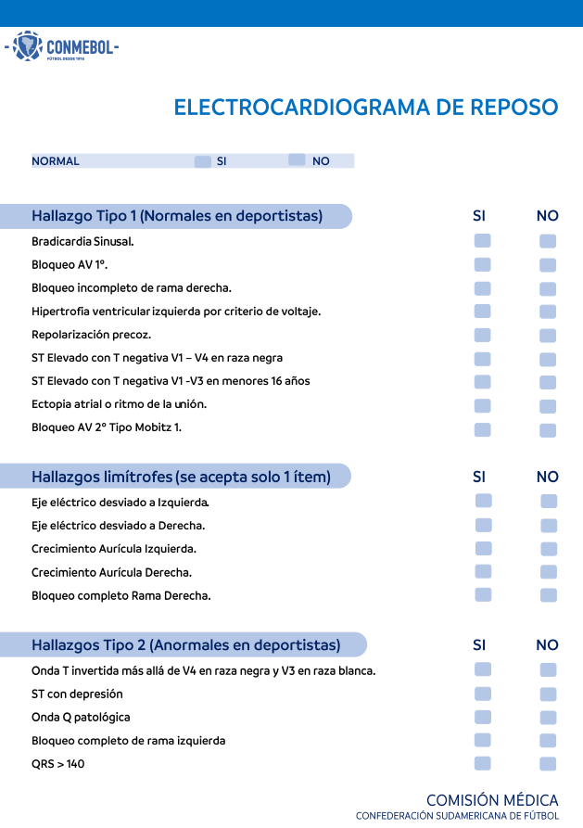
X
X
X
X
X

X
X
X
X
X

X
X
X
X
X

X

X

X

X

X
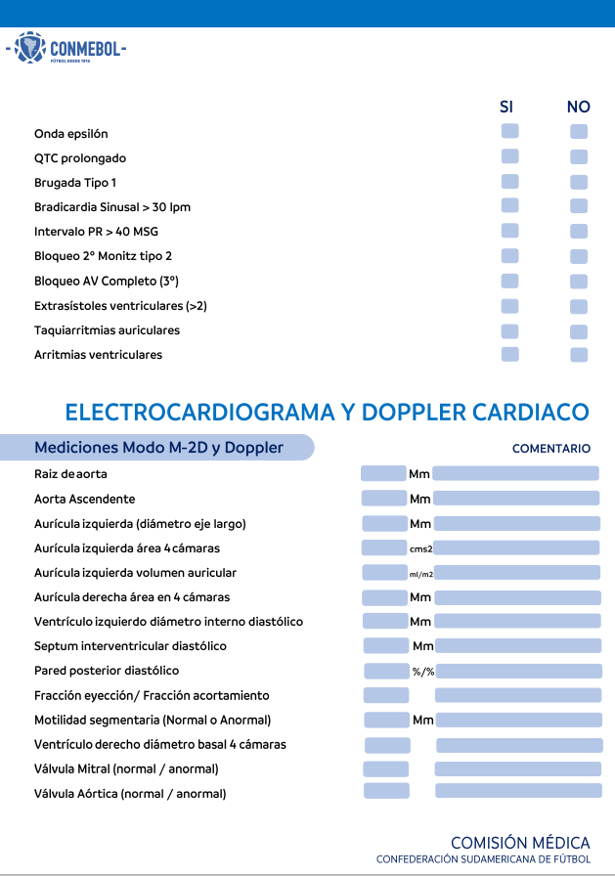

X
X
X
X
X
X
X
X
X
X

N
N
25
N
64/32
10
10
44
27
32
29
32
31
26
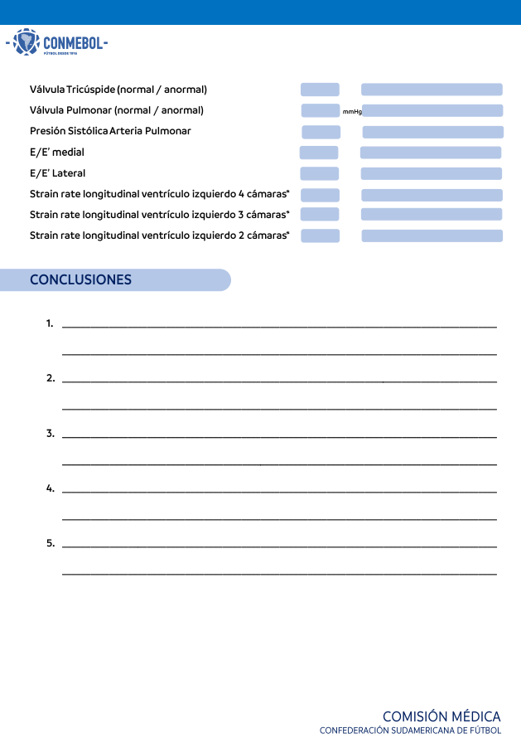

4/8
5/9
N
N
N

ECOCARDIOGRAMA DENTRO DE LIMITES NORMALES.

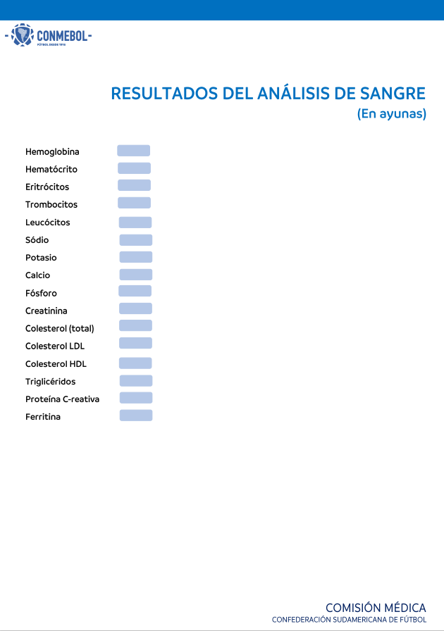
135
4.4

6.241
13.8
42
364
4.620

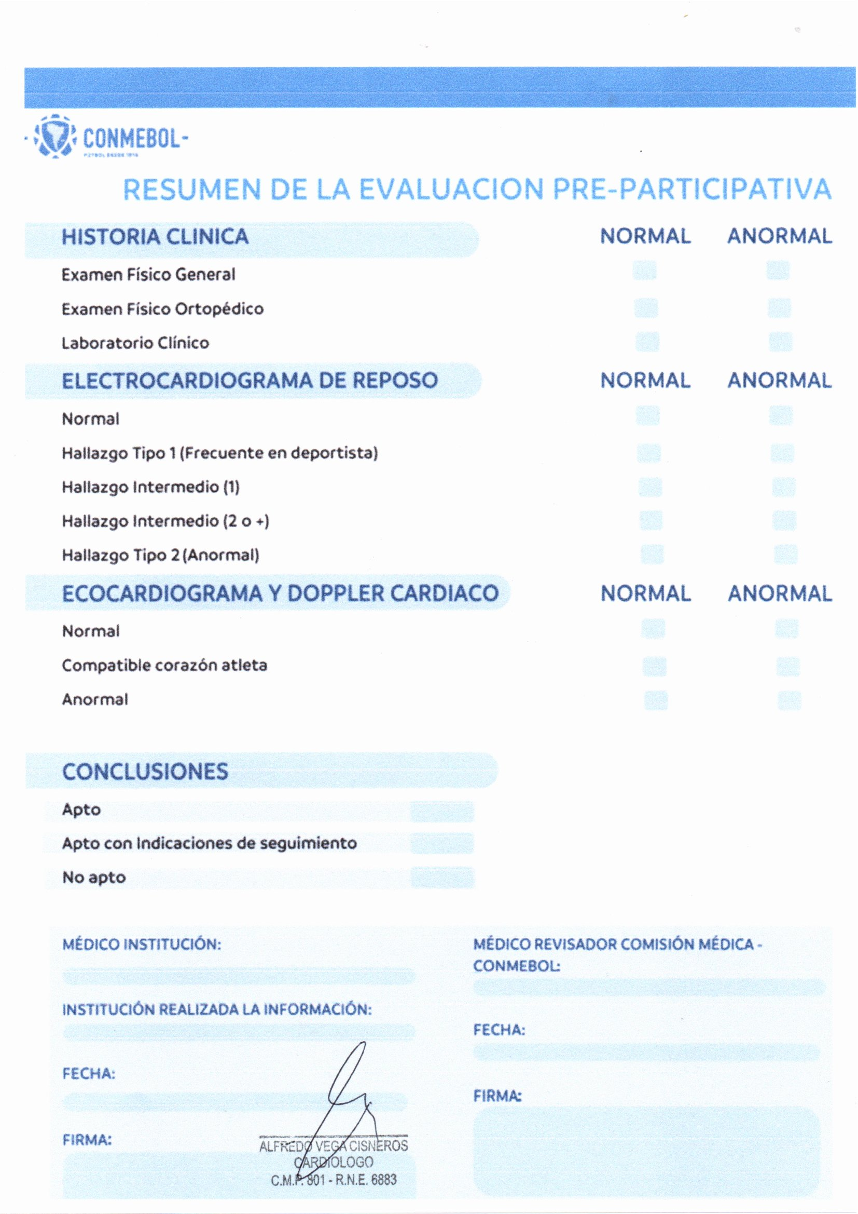

X

X

X

X

X

X

X

SI

ALFREDO VEGA CISNEROS

FAMIHEART

22-01-2026



El médico que suscribe certifica que el paciente PONCE ECHEVARRIA CARLOS ha sido evaluado con exámenes de Rx de Tórax, hematología, electrocardiograma y ecocardiografía, los cuales se encuentran dentro de los límites normales y siendo asintomático cardiovascular, sin antecedentes, se encuentra apto para realizar actividad física sin restricciones.

Atte.
22-01-2026

INFORME ECOCARDIOGRAFICO
Nombre: PONCE ECHEVARRIA CARLOS Sexo : MASCULINO
Fecha : 22-01-2026

1 MEDICIONES: NORMAL NORMAL
Ventrículo derecho ________ 24_________ mm (0.8 – 2.7) Aorta Raiz______26___mm (2.2 – 3.6)
Septum Interventricular _____10________ mm (8 – 11) Aorta apertura __22__ mm (15 – 26)
V.I Diástole _______________44_______ mm (35 – 57) Tracto de Salida VI _______mm ( )
V.I sístole ________________24_______ mm ( ) V Mitral Exclusión _______ mm (20 – 30)
Pared Posterior V.I_________10_______mm (6 – 11) V Mitral Pendiente ___________ Mseg
Aurícula Izquierda _________32________mm (22 – 40) Pendiente E – S ___________ ____ ( )

2 FUNCION CARDIACA: NORMAL NORMAL
Fracción de Eyección _______64_____ % (55 – 80) Onda E (mitral) ____99___cm/s
Fracción de Acortamiento ___33____ % (30 – 48) Onda A (mitral) ____76____cm/s
Volumen sistólico _______________% Relación E/A ______________
Gasto Cardiaco __________________ L/m Tiempo de relajación Isov________
Índice cardiaco _________________ L/m/m2 Tac Pulmonar__________________

3 EVALUACION VALVULAR (DOPPLER)
Mitral diastos Gradiente Max _____1.2___ Gradiente Medio ______ THP ______ área Mitral____
Aortica sístole Gradiente Max ____2.4___ Gradiente Medio _____ VMXTSVI ____ área Aortica_0.7__
Aortica Diástole THP ____________ Pendiente _____________ Área regurgitación __________
TRICUSPIDEA sístole Gradiente VD – AD ________________ Presión Sistólica AP _______mmhg
PULMONAR sístole VD - AP______________________________________________________

4 INTERPRETACION:
CAVIDADES CARDIACAS: NORMAL
GROSOR DEL MIOCAARDIO: NORMAL
VALVULAS CARDIACAS: COMPETENTES
PADRON CONTRACTIL VENT. IZQ GLOBAL_: CONSREVADO
SEGMENTAR : LIBRE__
TRACTO DE SALIDA DEL VENTRICULO: CONSERVADO
EL DOPPLER MUESTRA: E > A
ARTERIAS AORTA: CONSERVADO ____ PULMONAR: CONSERVADO____
PERICARDIO: NO DERRAME
FUNCION DEL VENTRICULO IZQUIERDO: CONSERVADO

5 CONCLUSIONES:
- FUNCION SISTOLICA DE VI CONSERVADA.
- CAVIDADES CARDIACAS DENTRO DE LIMITES NORMALES
- NO SIGNO DE HTP
- PERICARDIO LIBRE, NO DERRAME
- ECOCARDIOGRAFIA EN REPOSO DENTRO DE LÍMITES NORMALES.
- APTO PARA REALIZAR ACTIVIDADES DEPORTIVAS SIN RESTRICCIONES

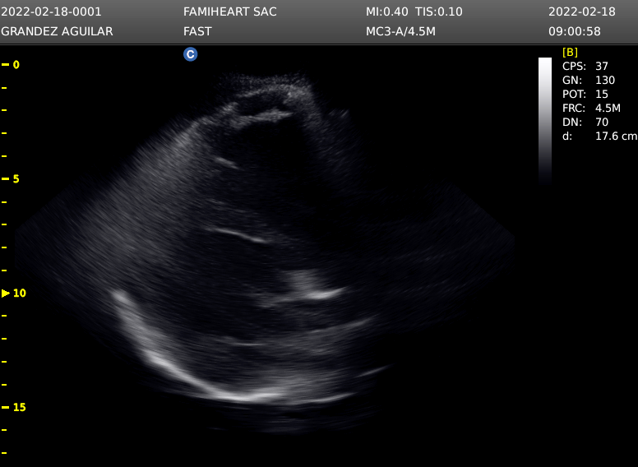

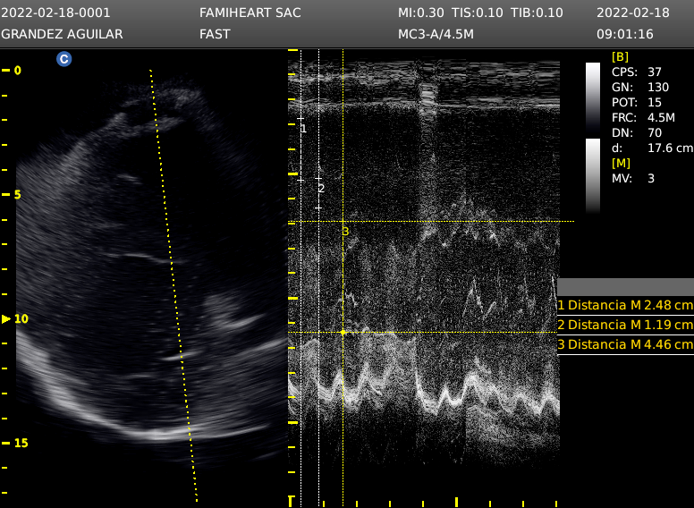

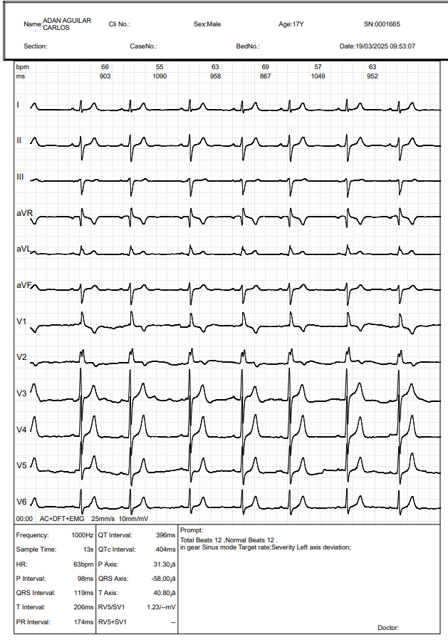
NAME: PONCE ECHEVARRIA CARLOS

DATE: 22-01-2026

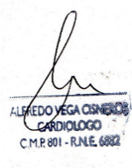
NORMAL



PACIENTE: | PONCE ECHEVARRIA CARLOS
MEDICO: |  |  |  |  | SEXO: M
 |  | HEMOGRAMA COMPLETO |  |  | FECHA:
  22-01-2026
ANALISIS |  |  | RESULTADO | UND | RANGO REFERENCIAL
Recuento de Globulos Rojos |  |  | 4.620,000.00 | /mm³ | 3'800,000 - 5'800,000
Hemoglobina |  |  | 13.8 | gr% | Hombre: 13.0 -16.0
 |  |  |  |  | Mujer : 12.0 - 14.0
Hematocrito |  |  | 42 | % | Hombre : 40 - 54
 |  |  |  |  | Mujer : 35 - 47
Leucocitos |  |  | 6,241.00 | /mm³ | Adulto : 4,500 -10,000
 |  |  |  |  | Niño : 8,000 - 11,000
Recuento de Plaquetas |  |  | 199.000 | /mm³ | 150,000 - 450,000
VCM |  |  | 97 | fl | 80 -97
HCM |  |  | 30 | pg | 27 - 32
CHCM |  |  | 31 | grHb/dl | 30 - 35
FORMULA DIFERENCIAL PORCENTUAL
Linfocitos |  |  | 35 | % | 25 - 40
Monocitos |  |  | 1 | % | 2 - 6
Eosinofilos |  |  | 3 | % | 2 - 4
Basofilos |  |  | 0 | % | 0 - 1
Segmentados |  |  | 61 | % | 50 - 70
Abastonados |  |  | 0 | % | 2 - 5
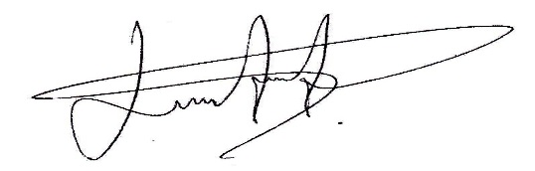
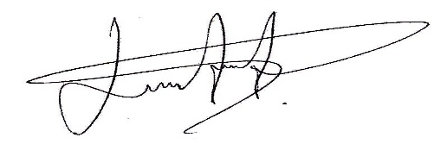

LISBETT SUSAN HILARES MOSCOSO
TEGNOLOGO MEDICO
C.T.M.P 8355



RADIOGRAFIA DE TORAX
NOMBRE: PONCE ECHEVARRIA CARLOS
FECHA: 22-01-2026
DESCRIPCION RADIOLOGICA:

La radiografía de tórax en incidencia PA, muestra:
- Transparencia pulmonar conservada en ambos campos pulmonares
- Senos costo diafragmáticos libres
- Índice cardiotorácico dentro de límites normales
- Partes blandas adyacentes conservadas

CONCLUSION:

Estudio radiográfico dentro de límites normales


----------------------------------------
DR. AGUILAR COSME JORGE
C.M.P 26465 R.N.E 13976
RADIOLOGO

